Java知识复习

迭代和递归

成员变量和局部变量
就近原则 ：变量的就近原则，最靠近哪一个定义
变量的分类（局部变量和成员变量）
非静态代码块的执行，每次创建实例对象都会执行
方法的调用规则：调用一次执行一次

JVM运行时数据区
方法区域、虚拟机栈、本地方法栈、堆、程序计数器
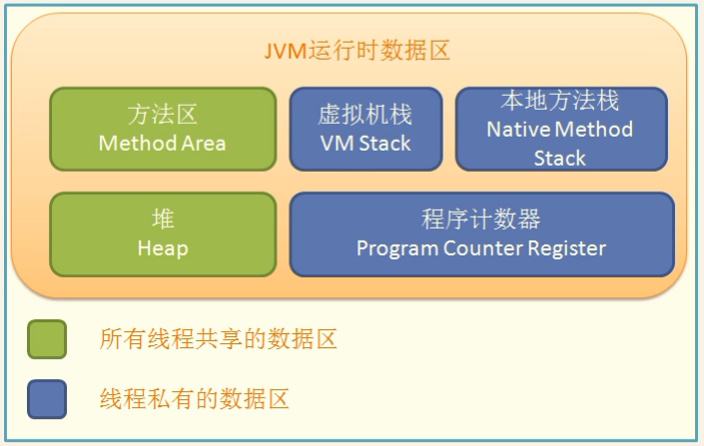
堆（Heap）：此内存区域的唯一目的就是存放对象实例，几乎所有的对象实例都在这里分配内存区域。这一点在Java虚拟机规范中的描述是：所有的对象实例以及数组都要在堆上分配。
栈（Stack）：虚拟机栈，用于存储局部变量表等。局部变量表存放了编译期可知长度的各种基本数据类型（boolean\byte\char\short\int\long\float\double），对象引用（reference类型，它不等同于对象本身，是对象在堆内存的首地址），方法完成之后，自动释放。
方法区域（Method Area）: 不太变化的数据。用于存储已经被虚拟机加载的类信息、常亮、静态变量、即使编译器编译之后的代码数据等。

Object obj = new Object();
obj存储在栈中，属于引用对象。
Object对象存储在堆中，属于实例变量。

局部变量：每一个线程，每一次调用执行都是新的生命周期
实例变量：随着对象的创建而初始化，随着对象的被回收而消亡，每一个对象实例变量是独立的
类变量：随着类的初始化而初始化，随着类的卸载而消亡，该类的所有对象的类变量是共享的。

栈中是以方法来分配内存的。

Spring Bean的作用域
默认情况下，Spring创建的Bean都是单例的。
- singleton : 在IOC容器中仅仅存在一个Bean的实例，并且以单例的形式存在。
- prototype : 每次调用getBean()的时候都会返回一个新的实例。
- request : 每次Http请求都会床架一个新的Bean，该作用域仅仅适用于WebApplicatinContext环境下。
- session ： 同一个Http Session共享一个Bean。该作用域仅仅适用于WebApplicatinContext环境下。

Sping支持的常用数据库事务传播属性和事务隔离级别
- propagation：来设置事务的传播行为，一个方法运行在了一个开启事务的方法中的时候，当前的方法是使用原来的事务还是开启一个新的事务？
Propagation.REQUIRED：默认值，使用原来的事务
Propagation.REQUIRES_NEW :将原来的事务挂起，开启一个新的事务
- isolation 用来设置事务的隔离级别
Isolation.REPETABLE_READ ：可重复读，MySQL默认的隔离级别
Isolation.READ_COMMITTED ： 读已提交，Oracle默认的隔离级别，开发时通常使用的隔离级别
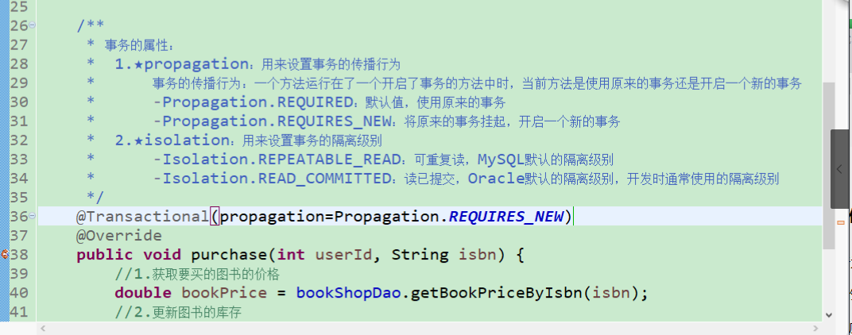

在SpringMVC中如何解决Post请求的中文乱码问题，GET请求呢？

POJO 表单input的name值要和对象的属性一致，才会自动把表单封装成对象。
SpringMVC会按照请求参数名和POJO的属性名自动进行匹配，自动为该对象填充属性，并且支持级联属性。

对于POST请求，SpringMVC提供了一个过滤器叫CahaacterEncodingFilter就可以解决。在Web.xml的最上面配置一个过滤器就能解决，设置<init-param>的encoding参数为UTF-8即可。
get请求乱码：找到服务器的Server.xml文件中的<Connector>标签，添加URIEncoding=”UTF-8”即可。

简述SpringMVC的工作流
SpringMVC处理模型数据的两种方式：
- 将方法的返回值设置为ModelAndView
- 方法的返回值仍然是String类型，在方法的入参中传入Map、Model或者是ModelMap
不管处理器方法的返回值将方法的返回值这是为什么，SpringMVC最终都会转换为一个ModelAndView对象，在Map中添加的模型数据，最终会自动放到request请求域中。
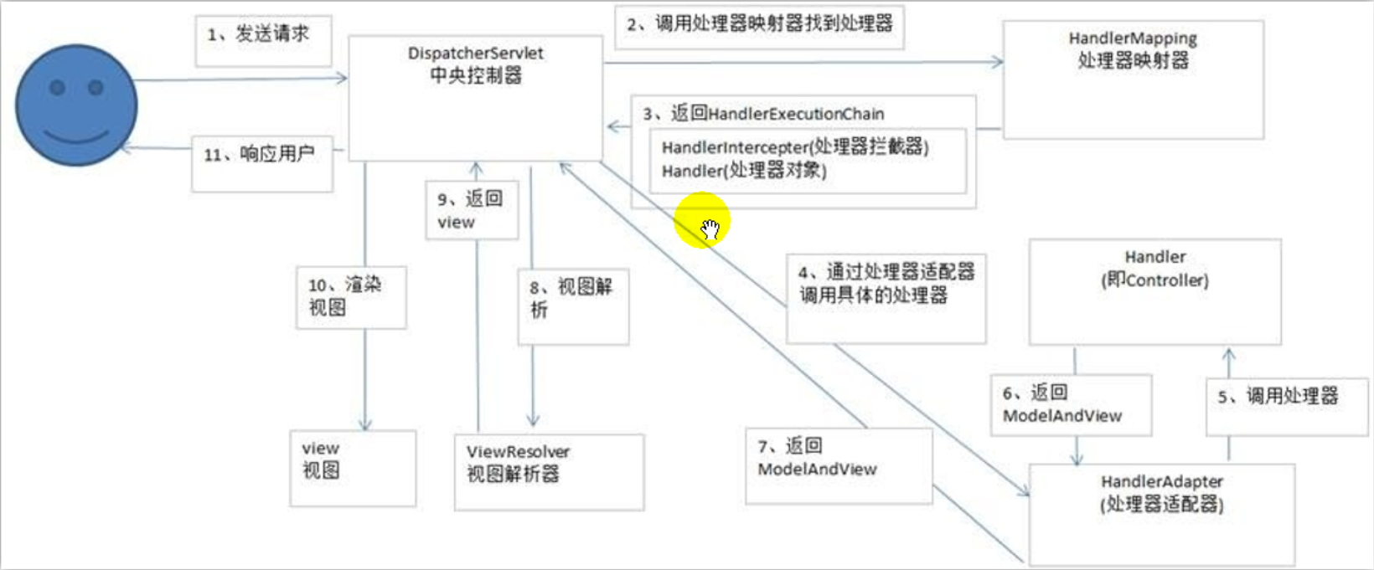

MyBatis中实体类中的属性名和表中的字段名不一样时怎么办？
解决方案有三种：
- 写SQL语句的时候起别名
- 在MyBatis的全局配置文件中开启驼峰命名规则
<setting name=”mapUnderscoreToCameLCase” value=”true”>
- 在Mapper映射文件中使用resultMap来自定义映射规则

9、Linux服务类相关命令
CentOS6和CentOS7在服务上的一些命令是有区别的
CentOS6 chkconfig
service 服务名 操作
查看服务 chkconfig --list | grep network
运行级别：Linux系统有7种运行级别
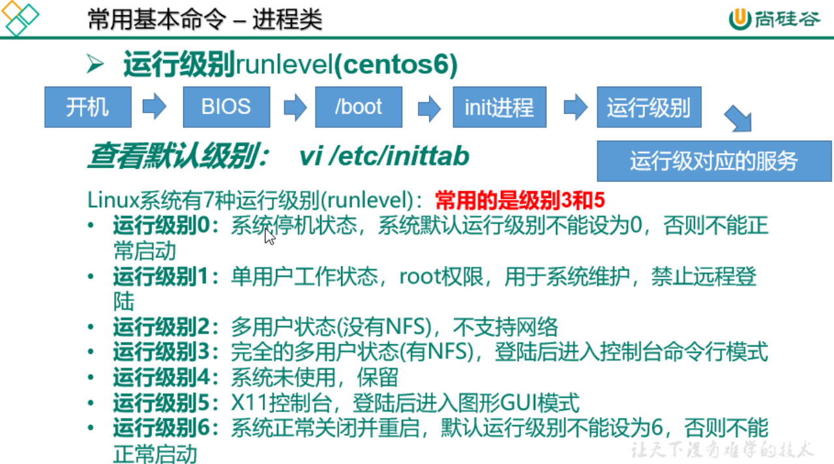
改变某一个运行级别下服务的启动状态：
chkconfig --level 5 服务名 on

CentOS7 systemctl
systemctl 操作 服务名(xxxx.service)
查看防火墙状态 systemctl status firewalld
查看当前服务器所有的服务信息： systemctl list-unit-files
筛选：systemctl list-unit-files | grep firewalld
关闭防火墙：systemctl disable firewalld

git分支相关命令，实际应用
git是分布式版本控制管理工具
创建分支：git branch 分支名
查看分支：git branch -v

切换分支： git checkout 分支名
创建并且切换到新建的分支上： git checkout -b 分支名
删除分支：先切换到master分支上 git checkout master
git branch -D 分支名
合并分支： 先切换到master分支上 git checkout master
git merge 分支名

Redis持久化有几种类型，有什么区别？
RDB 和 AOF 两种
RDB
RDB 类似于快照，在指定的时间间隔内将内存中的数据集合快照写入磁盘，也就是Snapshot快照，它恢复的时候是将快照文件直接读取到内存当中。
他是单独创建一个子进程（fork）来进行持久化，会将数据写入到一个临时文件中，等到持久化进程结束了，再用这个临时文件替换上次持久化好的文件。整个过程中，主进程是不会进行任何IO操作的，这就确保了极高的性能，适合于恢复大规模的数据，并且对于数据的完整性需求不是很高，这种适合RDB会比AOF更加高效，RDB的缺点就是最后一次持久化之后的数据可能会丢失。
优点：节省磁盘空间，恢复的速度快
缺点：RDB运用了写时拷贝的技术，但是如果数据量过大时，还是会比较消耗性能。若Redis意外宕机的话，就会丢失最后一次快照后的所有修改。

AOF
以日志的形式来记录每一个写操作，将Redis执行过的所有指令记录下来（读操作不记录），只允许追加文件但是不可以改文件，Redis启动之初会读取该文件重新构建数据，换言之，redis重启的话就更具日志文件的内容将指令从前到后的执行一次，以成数据的恢复工作。
优点：备份机制更加文件，数据丢失的概率更低。可读的文本日志，通过操作AOF文件，处理误操作。
缺点：比起RDB更加占用磁盘空间，恢复数据的速度也更慢，每次读写都相同的话，有一定的性能压力。存在个别的BUG，造成不能恢复。

MySQL什么时候适合建立索引，什么时候不适合建立索引？
索引的本质是一种数据结构。是一种帮助NySQL高效获取数据的数据结构。
优势：查询效率提高
劣势：做写操作的时候时间耗费会长一些，除了维护写入过程之外，还要去维护这份数据结构。
适合建立索引的情况：
- 主键自动创建唯一索引
- 频繁作为查询条件的字段应该创建索引
- 查询中与其他表进行关联的字段，外键关系应该建立索引
- 单键/组合索引的选择问题，组合索引的性价比更高
- 查询中排序的字段，排序字段若通过索引去访问将会大大提高排序速度
- 查询中统计或者分组字段
不适合建立索引的情况：
- 表记录太少
- 经常增删改的表或者字段
- WHERE 条件里面用不到的字段不创建索引
- 过滤性不好的不适合建索引

JVM的垃圾回收机制，GC发生在哪个部分，有集中GC，他们的算法是什么？
GC发生在堆中
GC是什么？分代收集算法。数上频繁收集Young区 Minor GC
次数上较少收集Old区 Full GC
基本不动 Perm区

引用计数法
只要有对象被引用，GC就不会进行垃圾回收。
缺点：每次给对象赋值的时候都要维护引用计数器，并且计数器本省也有一定的消耗。比较难处理循环引用。
JVM的实现一般都不会采用这种方式。
复制算法
在年轻代中使用的是Minor GC 这种算法采用的是复制算法
从一个内存区域复制到另一个内存区域，需要双倍的空间。没有标记和清理的过程，效率高。没有内存碎片，可以利用bump-the-pointer实现快速的内存分配。

标记清除算法
老年代一般是由标记清除或者是标记清除与标记整合的混合实现

标记： 从根集合开始扫描，对存活的对象进行标记。
清除： 扫描整个内存空间，回收未被标记的对象，使用free-list记录可以区域。
扫描两次，会造成内存碎片。不需要额外的空间
标记压缩算法
老年代 一般是由标记清除或者是标记清除和标记整理的混合实现
标记：与标记清除一样。
压缩：再次扫描，并且往一端滑动存活的对象。
没有内存碎片，可以利用bunp-the-pointer，但是移动对象需要很大的成本。
标记清除压缩

Redis在项目中的使用场景
数据类型 | 使用场景
String | 我想知道什么时候封锁一个IP地址。访问极度频繁。incrby 命令
Hash | 存储用户信息【id,naem,age】  Hset(key,field,value)  Hset(userKey,id,101)  Hset(userKey,name,admin)  Hset(userKey,age,23)  不建议使用String类型去存储
List | 实心最新消息的排行，还可以利用List的push命令，将任务存储在List的集合中，同时使用另一个命令将任务从集合中取出 pop  Redis的List数据类型来模拟消息队列。（电商中的秒杀就可以采用这种方式来完成）
Set | 特殊之处：可以自动排除重复  将微博中每一个人的好友存储在集合中（Set）中。计算两个人的共同好友，只需要计算两个Set集合的交集。
ZSet | 可以排序。以某一个条件为权重进行排序。  京东商品详情的时候，综合排名。还可以按照价格进行排序。

14、ElasticSearch和solr的区别是什么？
背景：他们都是在Lucene服务器基础上开发的，都是高性能的企业级高级搜索服务器。【他们都是基于分词技术构建的倒排索引的方式进行查询】
开发语言：都是基于Java语言开发
诞生时间：solr 2004年 , ES 2010年诞生，ES更加强大一些。
区别：
- 当实时建立索引的时候，solr会产生IO阻塞，而ES不会，ES查询性能要高于solr
- 在不断动态添加数据的时候，solr的检索效率会变得地下，而es没有什么变化
- solr利用Zookeeper进行分布式管理，而ES自身带有分布式管理功能，solr一般都要部署到web服务器上，如tomcat。solr的本质其实是一个动态web项目
- solr支持更多格式的数据[xml，json,cvs等] 而ES仅仅支持json格式。
- solr是传统搜索运用的有力解决方案，而ES更加适用于新兴的实时搜索应用。
- solr官网提供的功能更多，而ES更加注重于核心功能，搜索，高级功能需要第三方组件。

15、单点登录的实现过程。
单点登录：一处登录，多处使用。
前提条件是：在分布式系统中使用。
京东的单点登录是将Token放到cookie中的，浏览器禁用cookie，登录失败。
认证中心
Token

购物车实现过程
一个用户对应一个购物车，单点登录一定会在购物车之前。
添加购物车：
用户未登录的时候，数据可以存储在Redis和cookie中。
用户登录的时候，数据存储在Redis，未来读写速度快。保证数据安全或者是一致性，可以存储在关系型数据库中。
展示购物车：
未登录状态：直接从cookie中取得数据
登录状态：用户一旦登录，必须显示数据库/redis，以及cookie中的数据。

存储在Redis中是使用hash类型, hset(key,fiels,value)

消息队列在项目中的使用。
分布式系统中是如何处理高并发的？
高并发环境下，来不及同步处理用户发送的请求，会导致请求发生阻塞。
比如大量的insert,update之类的请求同事到达数据库，会出现大量的行表锁。甚至会导致请求堆积过多，出发too many connections错误，使用消息队列可以解决。

消息中间件：异步，削峰，解耦
消息队列的弊端：消息的不确定性。采用延迟队列，轮询等策略。

